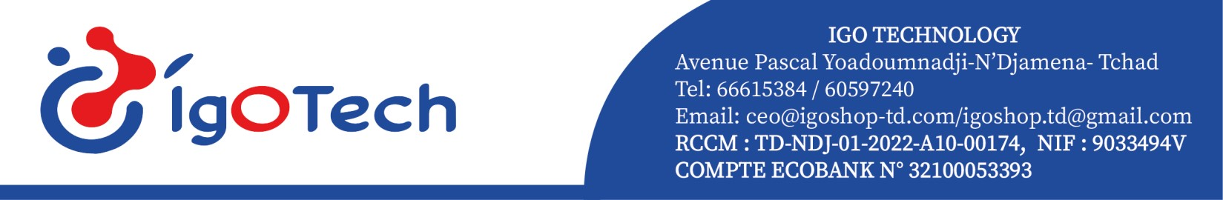

ORGANIGRAMME D’IGOTECH

RESUME ORGANIGRAMME

**Directeur général**

* Stratégie

* Finance

* Ressources humaines

* Marketing

**Direction artistique **

* Pôles créative

* Design

* Rédaction de contenu

* Montage vidéo

**Direction R&D**

* Formation

* Recherche et Conception

* Développement

* Data

**Direction commerciale**

* Gestion de la relation client

* Prospection

* Vente

* SEO

* SEA

* Social media

* Data

## Organigramme

## légende

**Fonctions du directeur général**

Le directeur général est responsable de la gestion globale de l'agence. Il définit la stratégie, assure la coordination des équipes et veille au développement de l'entreprise.

**Fonctions de la direction de Recherche & Développement**

La direction R&D est responsable de la conception et de la réalisation des projets. Elle est composée de développeurs web d'experts en SEO, SEA, social media et data et des formateurs.

**Fonctions de la direction commerciale**

La direction commerciale est responsable de la gestion de la relation client et de la prospection. Elle est composée de chargés de clientèle, de community managers et de commerciaux. Elle est responsable de la mise en place des campagnes marketing.

**Fonctions de la direction artistique**

Direction artistique est composée de designers, de rédacteurs de contenus, des monteurs et cadreurs. Elle est responsable des productions créatives et artistiques.